**Requerimento Nº 1642/2022**

**Súmula** - Requeiro Informações junto ao Poder Executivo, na pessoa do excelentíssimo Sr. Prefeito Igor Soares Ebert, que informe a esta Casa de Leis, se há no cronograma de obras do município o objetivo de se implantar lombofaixas na entrada de Amador Bueno, na Rodovia Engenheiro Renê Benedito da Silva, nesta municipalidade.

**REQUEIRO** à Mesa, após ouvido o Douto Plenário, na forma regimental vigente, que seja oficiado ao poder Executivo, na pessoa do excelentíssimo Sr. Prefeito Igor Soares Ebert, que informe a esta Casa de Leis, se há no cronograma de obras do município o objetivo de se implantar lombofaixas na entrada de Amador Bueno, na Rodovia Engenheiro Renê Benedito da Silva, nesta municipalidade.

**Justificativa**

Senhor Presidente; -

Senhores Vereadores; -

Senhoras Vereadoras; -

A presente propositura visa obter informações acerca do assunto ora por mim aqui citado. O objetivo deste equipamento, que nada mais é do que uma faixa de pedestres acima do nível da rua, é fazer com que os motoristas deem prioridade aos pedestres. Não é à toa que elas se assemelham a lombadas, pois a função é a mesma. Elas também oferecem, além da sinalização, um fator físico para a redução da velocidade.

Diante do exposto, e visando uma resposta deste competente Executivo, coloco a presente propositura para apreciação do plenário, e conto com o apoio dos nobres pares para sua aprovação, aproveito também para renovar meus protestos de elevada estima e consideração.

Sala das Sessões Bemvindo Moreira Nery, 24 de junho de 2022.

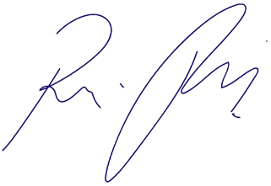

Vereador Rafael Alan de Moraes Romeiro

Presidente

PODEMOS